1. Frontend vs Backend
Frontend
- Parte visible (interfaz gráfica).
- App web.
- Envía peticiones al backend.
Backend
- Se ejecuta en el servidor.
- Lógica + datos.
- Responde al frontend.
Ejemplo
- Frontend envía usuario y contraseña.
- Backend valida y devuelve respuesta.

2. API, FastAPI y Framework
API
- Interfaz de comunicación entre frontend y backend.
FastAPI
- Framework de Python para crear APIs.
- Rápido, sencillo y con pocos errores.
- Usa tipado y validación automática.
Framework
- Conjunto de herramientas para construir aplicaciones complejas.

3. OpenAPI y JSON Schema
OpenAPI
- Define cómo deben ser las APIs.
- Genera documentación automática (/docs).
JSON Schema
- Define la estructura de los datos.
- Lo que se envía y recibe en la API.

4. Type Hints (tipado en Python)
Los type hints sirven para indicar qué tipo de dato debería tener una variable.
Son orientativos, Python no obliga a respetarlos en tiempo de ejecución, pero ayudan a:
- Entender mejor el código
- Detectar errores antes
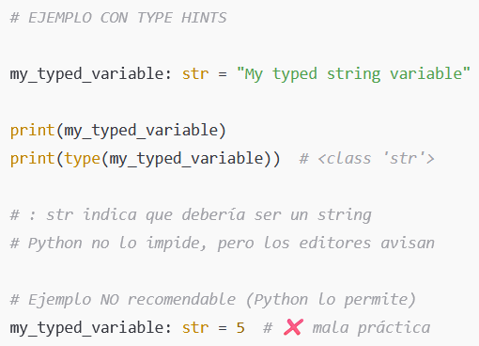
- Usar herramientas como linters y editores
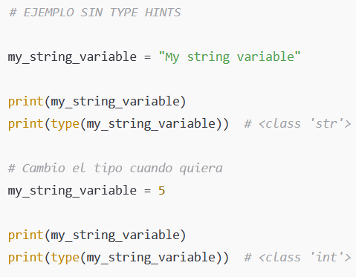

5. FastAPI: async y GET
- Async: indica que la función se ejecuta de forma asíncrona. Desde la web se hace una petición al servidor y la aplicación espera a que el servidor procese la solicitud y devuelva una respuesta para poder mostrarla.
- Get: método HTTP que se utiliza para solicitar o leer información de un servidor. Es el método que usamos cuando accedemos a una página web desde el navegador.
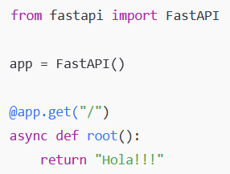

6. Métodos HTTP
GET: Se utiliza para leer u obtener datos del servidor. No modifica la información.
POST: Se utiliza para crear nuevos datos en el servidor.
PUT: Se utiliza para actualizar datos existentes en el servidor.
DELETE: Se utiliza para eliminar datos del servidor.
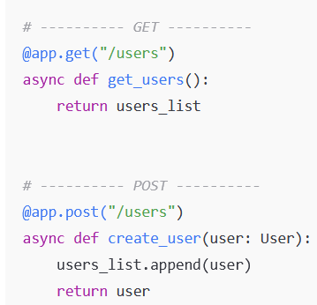
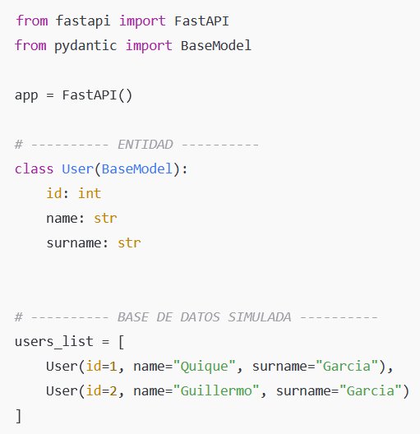
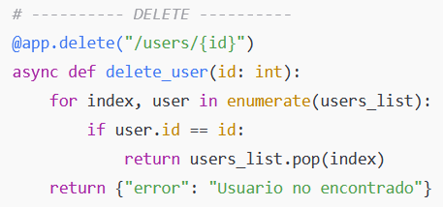
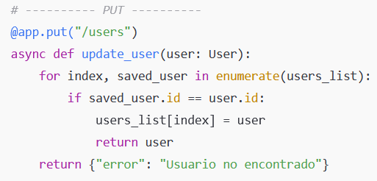

7. HTTP
En FastAPI, HTTPException se usa para:
- devolver errores HTTP correctos Usuario ya existe → error
- con código de estado (404, 400, 204, etc.) No se encuentra → 404
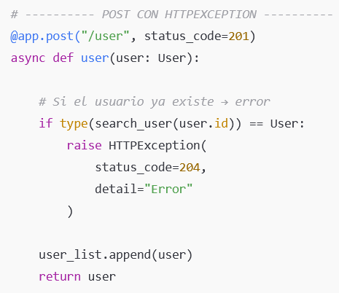
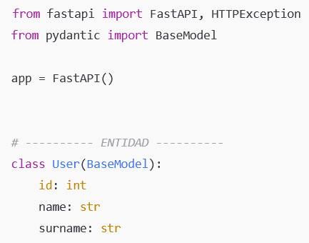
- y un mensaje (detail) Todo va bien → 201 (created)

8. Routers
Un router sirve para separar endpoints en archivos distintos y tener el proyecto ordenado.
Ejemplo típico:
- main.py → crea la app y “engancha” routers
- products.py → endpoints de productos
- users.py → endpoints de usuarios
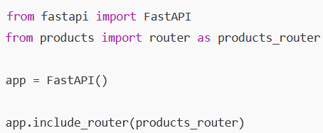
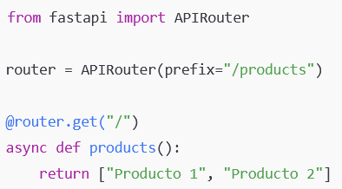

9. Autenticación vs Autorización
- Autenticación (login): comprobar quién eres (usuario + contraseña).
Si ok, el backend te da un token.
- Autorización: comprobar si puedes acceder a una ruta.
Ejemplo: /users/me solo si llevas token válido.
- OAuth2: OAuth2PasswordBearer(tokenUrl="login") le dice a FastAPI:
“el token se consigue en /login y luego vendrá como Bearer token”.
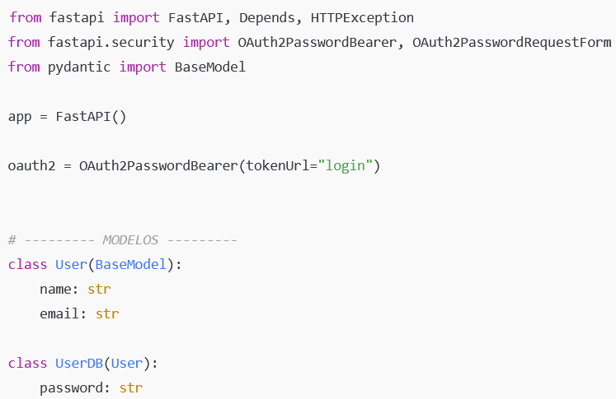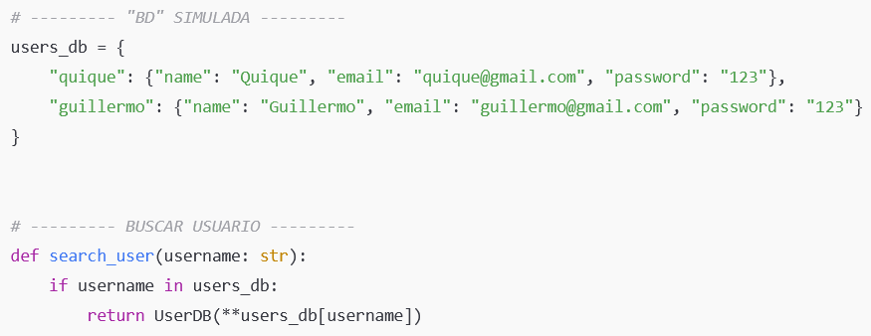
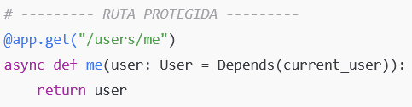
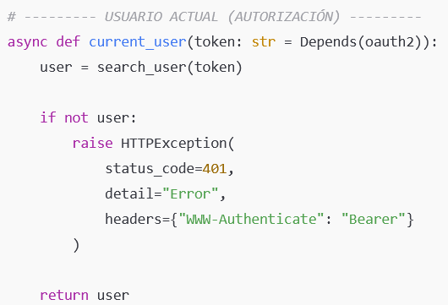
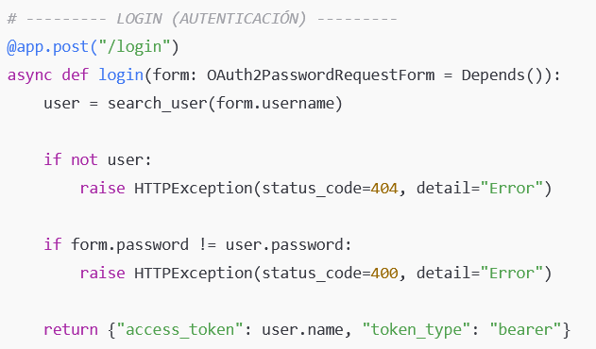

10. JWT
Flujo:
- Login correcto
- Se verifica la contraseña cifrada
- Se crea un JWT
- El cliente lo envía en cada petición
- El backend lo valida
